机械系统动力学

单自由度振动

**基本假设**

1. 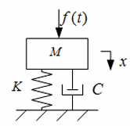系统运动只沿一个方向，只用一个坐标就可以定义。
2. 系统仅由三个基本元件（质量元件、弹性元件和阻尼元件）组成，且构成右图模型。
3. 系统参数全部为常数，系统是**线性、时不变**参数系统

* 线性系统的定义

对于一个函数来说，如果其为线性，必须满足以下性质

齐次/比例性：对于任意的，都有成立，即扩大倍，也扩大倍

叠加性：若，则

1. 系统可以采用常系数、线性常微分方程表示：



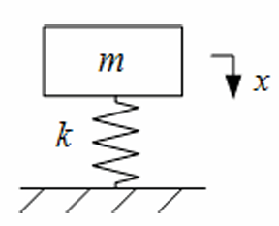**无阻尼自由振动**

数学方程：



记，原方程化为



解得



其中

其中被称为系统的**固有频率**

系统的固有频率仅和系统参数有关，和初始条件无关。

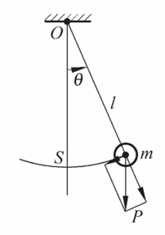**其他类型的无阻尼自由振动**

1. 单摆





1. 轻质悬臂梁（弯曲刚度为）

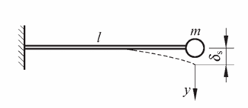梁右端横向振动时的弹簧常数



运动方程为



1. 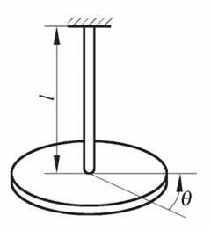扭摆（扭转弹簧系数为，圆盘对转轴的转动惯量为）



**能量法求固有频率**

以系统平衡位置为零势能位置时，计算势能时就可以不考虑重力（势能）的影响，从而有振动系统的动能最大值与势能最大值相等。

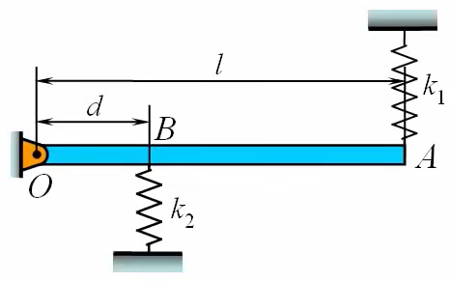例：在图示振动系统中，摆杆对铰链点的转动惯量为，杆的点和各安置一个弹簧，刚度系数分别为和。系统在水平位置处于平衡。求：系统作微振动时的固有频率。

解：以平衡位置为零势能位置。

设摆杆作自由振动时，摆角的变化规律为



则

系统振动时摆杆的最大角速度

系统的最大动能为

最大势能为



得

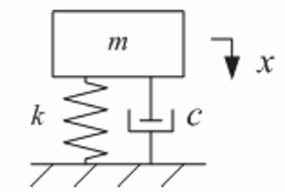**有阻尼自由振动**

数学方程：



记，得到



其中被称为**系统的固有频率**，被称为**阻尼系数**

1. 欠阻尼状态

当时，**阻力系数**，令（称为**阻尼比**），欠阻尼即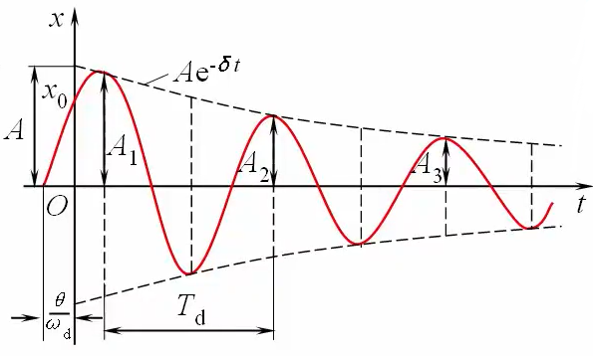的情况



微分方程的解为

其中，被称为**有阻尼固有频率**

**初始幅值**，初相角

**衰减振动的周期**

*实际上，令所有就可以得到无阻尼情况的解。

1. 临界阻尼状态

时，阻尼比，此时阻尼较大，称为**临界阻尼状态**。

此时系统的阻力系数称为**临界阻力系数**，其值为

微分方程的通解（为初始状态决定的常数）

表明物体的运动是随时间的增长而无限地趋向平衡位置。运动已不具有振动的特点。

1. 过阻尼状态

时，阻尼比，阻尼很大，称为**过阻尼状态**。

微分方程的通解为

运动也已经不具备振动的性质。

估计后两种状态的通解形式不要求掌握。

**简谐激励下的受迫振动**

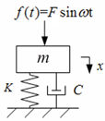数学方程：



记，得到



解可以写为，其中为齐次方程的通解，为方程的特解。

通解为上述有阻尼自由振动的解，即



特解可以写为

代入微分方程可以解得

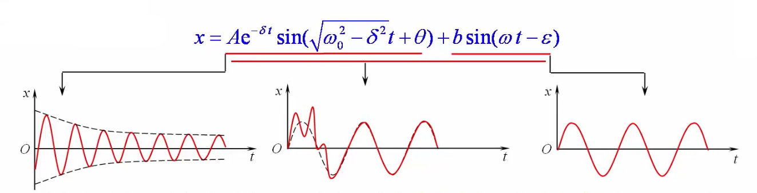 

通解代表的是衰减振动，特解代表的是受迫振动。衰减振动有显著影响的这段振动过程称为瞬态响应；过渡过程以后的振动过程称为稳态响应。

即为受迫振动的**振幅（不考虑通解）**

**幅频特性**

中，令，即不考虑阻尼和激振力的周期，激振力为恒力，此时所谓的振幅称为静力作用下的静变形，即

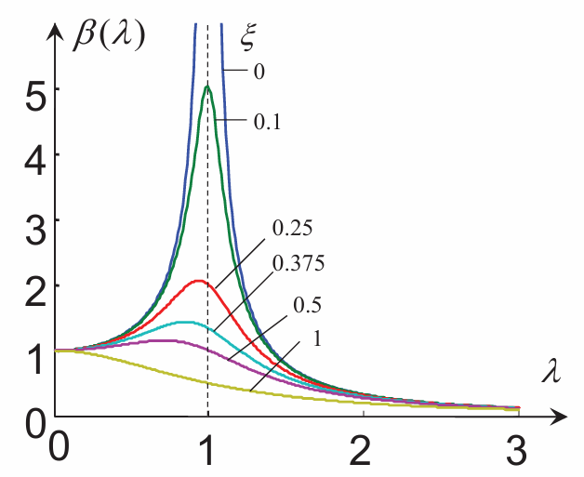去除量纲，横轴采用频率比，即激振力频率与系统固有频率的比值

纵轴采用振幅比，表示当前振幅与静力作用下的静变形的比值

时振幅达到最大值，此时频率称为**共振频率**

此时最大振幅为

当时，振幅没有极值。

**相频特性**

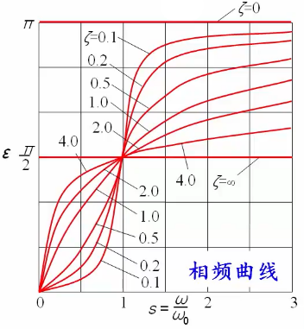有阻尼受迫振动的相位角，总比激振力落后一个相位角，称为**相位差**。

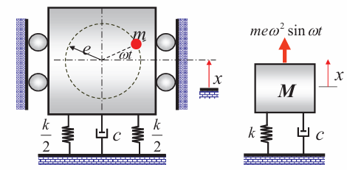**常见的强迫振动**

1. 旋转不平衡质量引起的强迫振动

数学模型



1. 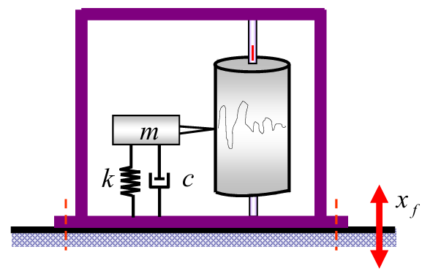惯性式振动传感器

振动测试仪器有三种基本形式：测试加速度、速度和位移。可以测量质量块与基座之间的相对位移（速度/加速度）。

数学模型



令

原式可化为

可知

位移传感器：

测试的频率远高于仪器的固有频率，即

，此时

加速度传感器：

仪器的固有频率远高于测试的频率，即

，即

**隔振**

1. 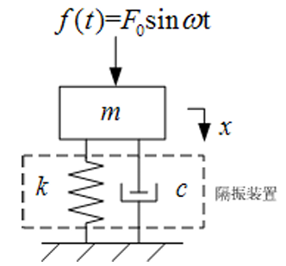积极隔振

物块是振源，通过弹性和阻尼元件减小对地力的传递。

物体的振幅易知为

弹簧的作用力

阻尼的作用力

合力力幅

合力振幅与激振力力幅之比称为**力传递系数**

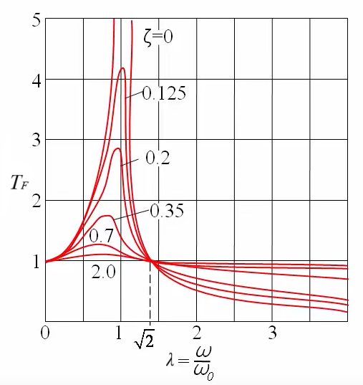力的传递率

* 时，，隔振才有意义
* 固有频率越小越好，也就是说隔振弹簧的刚度系数越小越好
* 时，增大阻尼会使力幅增大，降低隔振效果
* 阻尼过小时在激振频率越过共振区时又会产生很大的振动。因此要选择合适的阻尼。

1. 消极隔振

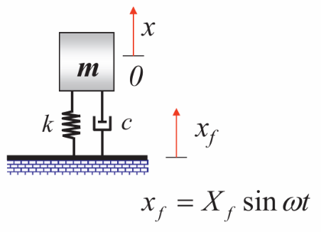数学模型





其中

设方程的特解（稳态）为

代入微分方程解得



写成无量纲的形式，称为**位移传递系数**



与力传递系数形式完全相同。

两自由度系统

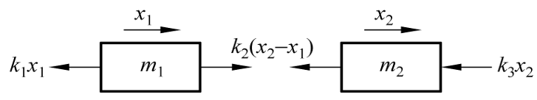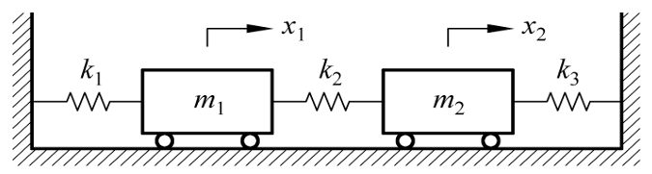**数学方程**



整理得



位移向量

写为矩阵形式

刚度矩阵



质量矩阵

可以得到数学方程的一般形式



其中

设

得到**** ①

由微分方程理论，，也即

方程①化为 ②

方程具有非零解的条件为和的系数行列式等于零。



化简得



解该方程，

称为该系统的两个**固有频率**。为第一阶固有频率，又称为基频；为第二阶固有频率。